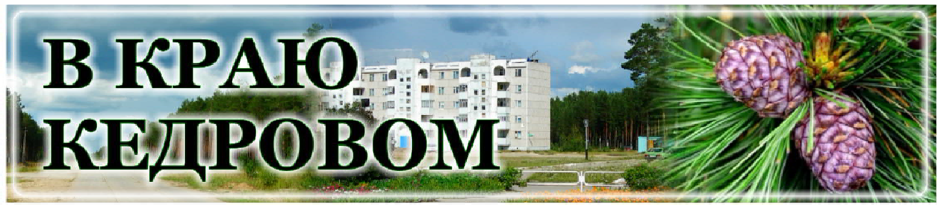

***Газета г. Кедрового***

***№22 (1737) четверг, 30 мая 2024 г.***

## 1 ÈÞÍß - ÌÅÆÄÓÍÀÐÎÄÍÛÉ ÄÅÍÜ ÇÀÙÈÒÛ ÄÅÒÅÉ

### Дорогие друзья!

Поздравляем вас с замечательным праздником - Днем защиты детей!

Этот замечательный праздник с радостью встречают люди самых разных поколений. Ведь в душе каждого из нас живет, пусть большой, но ребенок. Мы на протяжении всей жизни дорожим воспоминаниями о детстве. Потому что детство - это пора, которая наполнена большими надеждами и верой в будущее.

Закончился учебный год, и впереди ждут летние каникулы, незабываемые встречи, отдых в лагерях и путешествия. Дети наберутся новых сил и здоровья, расширят свой кругозор, и это поможет им достичь новых вершин.

Желаем детям отличного отдыха во время летних каникул, радости общения с родителями и друзьями, новых открытий и ярких, незабываемых впечатлений! Пусть осуществляются ваши детские мечты, а родные окружают вас заботой и любовью!

*Мэр города Кедрового* **Н.А. СОЛОВЬЕВА**

*Председатель Думы города Кедрового* **Л.В. ГОЗА**



# ÂÑÅÐÎÑÑÈÉÑÊÈÉ ÊÎÍÊÓÐÑ "ÞÍÛÉ ÓÏÐÀÂÄÎÌ - ÑÎÇÈÄÀÒÅËÜ

## ÁËÀÃÎÏÐÈßÒÍÎÉ ÑÐÅÄÛ ÏÐÎÆÈÂÀÍÈß"

22 апреля 2024 года стартовал II Всероссийский конкурс детей и молодежи "Юный Управдом - созидатель благоприятной среды проживания" (далее - Конкурс).

Конкурс направлен на достижение целей федерального проекта "Формирование комфортной городской среды" национального проекта "Жилье и городская среда", в том числе на развитие и создание механизма прямого участия граждан в формировании комфортной городской среды.

В предыдущем Конкурсе приняли участие более 600 конкурсан- тов из 67 регионов России.

Участниками Конкурса могут стать дети и молодые граждане в трех возрастных категориях:

* **10 - 13 лет - категория "Домовенок";**
* **14 - 17 лет - категория "Юный управдом";**
* **18 - 30 лет - категория "Молодой специалист в сфере управления городским хозяйством".**

Заочный этап Конкурса проводится в апреле-ноябре 2024 года,

а финальный этап - в декабре 2024 года в городе Москве.

Соорганизаторами и партнерами конкурса выступают: Комиссия Общественной палаты РФ по территориальному развитию, город- ской среде и инфраструктуре, Центр инноваций муниципальных образований, Государственный университет управления, Научно- исследовательский центр муниципальной экономики, Комитет Государственной Думы по строительству и жилищно-коммунально- му хозяйству, Комитет Совета Федерации по федеративному устройству, региональной политике, местному самоуправлению и делам Севера, Минстрой России, Союз российских городов, Союз малых городов России, Всероссийская Ассоциация развития местного самоуправления и другие.

Подробности о Конкурсе размещены на сайте: *https://konkurs- upravdom.ru*. По вопросам участия в конкурсе можно обращаться по электронной почте [*orgkomitet@konkurs-upravdom.ru*](mailto:orgkomitet@konkurs-upravdom.ru)или по телефону

+7 (985) 931-31-97.

Приглашаем всех желающих принять участие в Конкурсе.

*Администрация города Кедрового*

# ÃÐÀÔÈÊ

**В КРАЮ КЕДРОВОМ**

№22 (1737) 30 мая 2024 г.

**1**

### личного приема граждан муниципального образования "Город Кедровый"

**Мэром города Кедрового на июнь 2024 г.**

|  |  |
| --- | --- |
| **Дата приема** | **Время приема** |
| 05.06.2024 | с 16:00 до 18:00 час. |
| 19.06.2024 | с 16:00 до 18:00 час. |
| 26.06.2024 | с 16:00 до 18:00 час. |

По вопросам записи на личный прием обращаться по тел.: 35-546.

Прием граждан ведется только по предварительной записи.

*Администрация города Кедрового*

# ÃÐÀÔÈÊ ÏÐÈÅÌÎÂ ÃÐÀÆÄÀÍ

### с 3 июня по 7 июня 2024 года

Региональная общественная приемная Председателя Партии "ЕДИНАЯ РОССИЯ" Д. Медведева в Томской области и Местные общественные приемные Партии при участии депутатов всех уровней, сенаторов РФ,

а также представителей профильных ведомств проводят

### неделю приемов граждан по вопросам материнства и детства.

На территории городского округа прием осуществляется по телефону следующими должностными лицами:

|  |  |  |  |  |
| --- | --- | --- | --- | --- |
| **Дата приема** | **Время приема** | **Должность** | **ФИО** | **Способ связи** |
| 03.06.2024 | 16:00 – 18:00 | Администрация города Кедрового,  Мэр города Кедрового | Соловьева  Нелли Александровна | 8(38250)35-475  8-913-873-74-72 |
| 04.06.2024 | 16:00 – 18:00 | Депутат Думы города Кедрового седьмого созыва по трехмандатному избирательному округу № 1 | Анисимкова Татьяна Владимировна | 8-913-854-04-16 |
| 05.06.2024 | 16:00 – 18:00 | Помощник депутата Законодательной Думы Томской области  Бородина Владислава Ивановича | Шаповалова  Елена Павловна | 8-913-874-57-59 |
| 06.06.2024 | 16:00 – 18:00 | Заместитель Мэра по социальной политике и управлению делами  Администрации города Кедрового | Алексеева  Ирина Николаевна | 8(38250)35-132  8-913-815-50-83 |
| 07.06.2024 | 16:00 – 18:00 | Помощник депутата Законодательной Думы Томской области  Бородина Владислава Ивановича | Ковалева  Ольга Иннокентьевна | 8(38250)35-430  8-923-424-49-00 |

## ÑÎÑÒÎßÒÑß ÏÓÁËÈ×ÍÛÅ ÑËÓØÀÍÈß

**5 июня 2024 года** по инициативе Думы города Кедрового состоятся публичные слушания по обсуждению проекта решения Думы города Кедрового "Об итогах исполнения бюджета города Кедрового за 2023 год".

Приглашаем граждан, представителей политических партий, общественных организаций муниципального образования принять участие в публичных слушаниях:

##### 5 июня в 10:30 час. - п. Таванга, в 11:30 час. - п. Рогалево, в 14:30 час. - с. Пудино, Дом культуры, в 17:00 час. - г. Кедровый, Дом культуры.

Желающих выступить на публичных слушаниях просим подать заявление об участии в письменном виде в Думу города Кедрового **не позднее 4 июня 2024 года**.

С полным текстом проекта решений Думы города Кедрового "Об итогах исполнения бюджета города Кедрового за 2023 год" можно ознакомиться в Администрации города Кедрового, каб. 9 (в рабочие дни с 8:30 до 12:30 час., с 14:00 до 17:00 час.), на сайте: [www.kedradm.ru.](http://www.kedradm.ru/)

*Администрация города Кедрового*

## ÎÁÚßÂËÅÍÛ ÊÎÍÊÓÐÑÛ!

Администрация города Кедрового объявляет о прове- дении конкурса на замещение вакант- ных должностей му- ниципальной службы: **Главный специ- алист по цифровой**

##### трансформации:

Т**ребования к уровню профессионального образования:**

наличие высшего образования на уровне бакалавра.

**Требования к направлению подготовки:** экономика, экономи- ка и управление, государственное и муниципальное управление, прикладная информатика, информационные технологии, информаци- онная безопасность, реклама и связи с общественностью, управле- ние персоналом, медиакоммуникации, издательское дело, журналис- тика, политология, социология а также специальности и направления подготовки, содержащиеся в ранее применяемых перечнях специ- альностей и направлений подготовки, для которых законодатель- ством об образовании Российской Федерации установлено соответ- ствие указанным специальностям и направлениям подготовки.

**Требования к стажу муниципальной службы или работы по специальности:** не устанавливаются.

##### Главный специалист-контрактный управляющий: Требования к уровню профессионального образования:

наличие высшего образования на уровне бакалавра, или высшее профессиональное образование и профессиональная переподготов- ка по направлениям подготовки.

**Требования к направлению подготовки:** в сфере закупок, а также специальности и направления подготовки, содержащиеся в ранее применяемых перечнях специальностей и направлений подготовки, для которых законодательством об образовании Российской Федерации установлено соответствие указанным специальностям и направлениям подготовки.

**Требования к стажу муниципальной службы или работы по специальности:** не устанавливаются.

##### Главный специалист отдела ГО, ЧС и обеспечения: Требования к уровню профессионального образования:

наличие высшего образования на уровне бакалавра.

**Требования к направлению подготовки:** экономика и управ- ление, менеджмент, государственное и муниципальное управление, юриспруденция, стандартизация и сертификация, системный анализ

и управление, управление качеством, безопасность жизнедеятель- ности, защита окружающей среды, а также специальности и направ- ления подготовки, содержащиеся в ранее применяемых перечнях специальностей и направлений подготовки, для которых законода- тельством об образовании Российской Федерации установлено соответствие указанным специальностям и направлениям подготовки.

**Требования к стажу муниципальной службы или работы по специальности:** не устанавливаются.

##### Главный специалист - главный бухгалтер отдела финансов и экономики:

**Требования к уровню профессионального образования:**

наличие высшего образования на уровне не ниже бакалавра.

**Требования к направлению подготовки:** бухгалтерский учет, экономика, экономика и управление, финансы и кредит, юриспруден- ция, информатика и вычислительная техника, компьютерные и информационные науки, математика и механика, а также специаль- ностям и направлениям подготовки, содержащимся в ранее приме- няемых перечнях специальностей и направлений подготовки, для которых законодательством об образовании Российской Федерации установлено соответствие указанным специальностям и направле-

ниям подготовки.

**Требования к стажу муниципальной службы или работы по специальности:** не устанавливаются.

##### Ведущий специалист отдела финансов и экономики: Требования к уровню профессионального образования:

наличие высшего образования на уровне не ниже бакалавра.

**Требования к направлению подготовки:** юриспруденция, экономика и управление, информатика и вычислительная техника, компьютерные и информационные науки, математика и механика, а также специальностям и направлениям подготовки, содержащим- ся в ранее применяемых перечнях специальностей и направлений подготовки, для которых законодательством об образовании Российской Федерации установлено соответствие указанным специальностям и направлениям подготовки.

**Требования к стажу муниципальной службы или работы по специальности:** не устанавливаются.

##### Ведущий специалист по защите жилищных прав детей- сирот, оставшихся без попечения родителей, а также лиц из числа детей-сирот и детей, оставшихся без попечения родителей отдела опеки и попечительства (0,5 ставки):

**Требования к уровню профессионального образования:**

наличие высшего образования на уровне бакалавра.

**Требования к направлению подготовки:** юриспруденция, педагогика, педагогика и психология, социальная педагогика, социальная работа, а также специальности и направления подготов- ки, содержащиеся в ранее применяемых перечнях специальностей и направлений подготовки, для которых законодательством об обра- зовании Российской Федерации установлено соответствие указан- ным специальностям и направлениям подготовки.

**Требования к стажу муниципальной службы или работы по специальности:** не менее 1 года по специальности.

##### На конкурс необходимо представить следующие документы:

* заявление;
* собственноручно заполненную и подписанную анкету по форме, установленной формы с фотографией;
* копию паспорта;
* копию диплома об образовании;
* копию трудовой книжки;
* справку о состоянии здоровья об отсутствии заболевания, препятствующего поступлению на муниципальную службу

*устройстве)*;

* гражданам, пребывающим в запасе: военный билет (временное удостоверение, выданное взамен военного билета);
* гражданам, подлежащим призыву на военную службу, - удосто- верение гражданина, подлежащего призыву на военную службу;
* характеристику с последнего места работы.

##### Срок подачи заявлений на конкурс до 17:00 часов 20 июня 2024 года.

Документы необходимо предоставить секретарю конкурсной комиссии на замещение должности муниципальной службы на территории муниципального образования "Город Кедровый" Алексеевой И.Н., каб. 6 Администрации города Кедрового, телефон для справок **(838250)35-132**, формы бланков и методы оценки образовательного уровня, профессиональных деловых и личност- ных качеств кандидатов на замещение вакантной должности муниципальной службы размещены на официальном сайте админис- трации города Кедрового в информационно-телекоммуникационной сети "Интернет": [*http://www.kedradm.ru*](http://www.kedradm.ru/)в разделе "Кадровая политика" "Конкурсы на замещение должностей муниципальной

в местности, приравненной к районам Крайнего Севера *(при трудо-*

службы".

*Администрация города Кедрового*

Â Í È Ì À Í È Å ! Â À Ê À Í Ñ È ß !

Администрации города Кедрового срочно требуется **ГЛАВНЫЙ БУХГАЛТЕР**. Квалификационные требования:

* высшее профессиональное образование - бухгалтерский учет и аудит, экономика;
* стаж (опыт) работы по специальности не менее пяти лет, опыт и знание работы в которых необходимы для выполнения обязанностей по указанной должности.

Обращаться к Алексеевой И.Н., кабинет №6, телефон: 35-132. *Администрация города Кедрового*

## 5 ÒÛÑß× ÏÎÄÐÎÑÒÊÎÂ ÒÎÌÑÊÎÉ ÎÁËÀÑÒÈ ÂÛÉÄÓÒ ËÅÒÎÌ ÍÀ ÐÀÁÎÒÓ

На время летних каникул в Томской области планируют трудо- устроить не менее пяти тысяч подростков возрасте 14-18 лет. Такую задачу перед социальным блоком и муниципалитетами поставил в этом году губернатор Томской области Владимир Мазур. На эти цели в рамках различных программ в регионе выделят около 57 млн. рублей.

Решением главы региона 16 млн будет направлено на реализа- цию проекта "Пятая четверть". В его рамках предполагается трудоустройство около тысячи школьников. Под руководством студентов-наставников, они будут заняты благоустройством дворов и скверов областного центра, высадкой цветов, сбором мусора, покрасочными работами и уборкой территорий. Особое внимание будет уделено трудоустройству подростков, состоящих на всех видах профилактического учета.

Центры занятости уже заключили договоры о приеме на работу более 4 тыс. подростков. Более 80% от общего числа организаций, принимающих школьников - бюджетные учреждения: библиотеки, центры культуры и досуга, администрации сельских поселений. Подростки будут заниматься уборкой территорий, детских площа- док, озеленением школьных и придомовых участков, благоустрой- ством памятников и обелисков, мелким ремонтом школьной мебели, реставрацией книжного фонда библиотек. Также они будут работать помощниками вожатых, операторами ЭВМ, курьерами, промоутера- ми. Они будут получать от 25 тыс. рублей в месяц (при условии отработки полного рабочего дня). При этом помимо зарплаты ребята получат материальную поддержку. Центр занятости дополнительно

доплатит 2 210 рублей за полный отработанный месяц.

Помимо бюджетных учреждений школьников примут на работу и предприятия реального сектора экономики. В Томске это организа- ции ЖКХ, группа компаний "ЛАМА", ОАО "Манотомь", ООО НПП "Томская электронная компания", Томский электромеханический завод, завод "Микран", ТомскРТС, производственная компания "Биолит" (резидент Томской особой экономической зоны). В Стрежевом подростков примут в ООО "Энергонефть-Томск", Томскнефть ВНК. В Колпашеве - ЗАО "Металлист". В Асине и Северске - предприятия ЖКХ. Также в этом году будут созданы рабочие места для подростков в медучреждениях Томска, Стреже- вого, Кедрового, Бакчарского, Чаинского и Шегарского районов.

Часть школьников этим летом будут работать вместе со своими родителями. Их устроят на предприятия в рамках проекта томского кадрового центра "Работа России" "Династия", он реализуется на крупных промышленных предприятиях областного центра.

"Данный проект является не только профориентационным, кото- рый помогает подросткам заинтересоваться многообразием мира профессий через профессии своих родителей, но и элементом соци- альной политики предприятий, в рамках которой осуществляется поддержка семей сотрудников", - отметила начальник департамента труда и занятости населения Томской области Светлана Грузных.

По данным на середину мая, в Томской области уже трудоустроены 76 школьников в Томске, Колпашеве, Северске, Асиновском, Верхнекетском, Зырянском, Тегульдетском, Томском и Чаинском районах.

# ÁÅÇÎÏÀÑÍÎÑÒÜ ÍÅÄÂÈÆÈÌÎÑÒÈ

В региональном Роскадастре рассказали, как обеспечить безо- пасность своей недвижимости.

В последнее время все чаще можно встретить новость о том, что мошенники придумывают новые способы обмануть граждан. Какой есть законный механизм обезопасить свои права, как не остаться без квартиры, даже не узнав об этом, разъясняют в фили- але ППК "Роскадастр" по Томской области.

Самый действенный способ защиты недвижимого имущества это запрет на совершение сделок без личного участия собственника. При подаче заявления на подобный запрет в Единый государствен- ный реестр недвижимости (ЕГРН) вносится соответствующая запись, и в случае обращения третьих лиц с заявлением о государ- ственной регистрации перехода права собственности, оно будет возвращено без рассмотрения. Заявление о невозможности реги- страции перехода, прекращения, ограничения права и обременения объекта недвижимости без личного участия его собственника можно подать в личном кабинете на сайте Росреестра, а также в любом офисе МФЦ. Также законом предусмотрена возможность

подачи заявления независимо от местонахождения объекта недви- жимости.

В течение 2023 года в Управление Росреестра по Томской облас- ти от собственников поступило 5002 заявления о невозможности регистрации перехода, прекращения, ограничения права и обремене- ния объекта недвижимости без его личного участия. Для сравнения: 2022 год - 1823 таких заявления.

"Заявление необходимо подавать отдельно в отношении каждо- го из имеющихся объектов недвижимости. Так, если в вашей соб- ственности находятся квартира, гараж, дача - то надо подать три отдельных заявления", - пояснила заместитель директора филиала ППК "Роскадастр" по Томской области Светлана Шапошникова.

Обращаем внимание, что заказать государственные услуги, а также получить достоверную и актуальную информацию можно только на официальных сайтах ведомств:

Росреестр - *https://rosreestr.gov.ru*; Роскадастр - *https://kadastr.ru*;

Портал Госуслуг - *https://*[*www.gosuslugi.ru*.](http://www.gosuslugi.ru/)

3 ÈÞÍß



**Ï**

#### ÎÍÅÄÅËÜÍÈÊ

05.00 Доброе утро 0+

09 .00 , 13.00, 16.00,

03.00 Новости

09.10 Модный приго-

вор 0+

10.05 Жить здорово! 16+

10.55, 13.30, 23.45, 00.30, 01.15,

02.00, 02.45, 03.05, 03.45 Под-

каст.Лаб 16+

15.00, 18.15 Информационный

канал 16+

16.15 Давай поженимся! 16+

17.05 Мужское / Женское 16+

18.00 Вечерние новости

19.55 Куклы наследника Тутти 16+

21.00 Время

21.45 Т/с "РАНЕВСКАЯ" 16+

22.45 Большая игра 16+



05.00, 09.30 Утро России 12+

09.00, 14.30, 21.05 Местное

время. Вести-Томск

09.55 О самом главном 12+

11.00, 14.00, 16.00, 20.00 Вести

11.30, 17.30 60 минут 12+

14.55 Наши 12+

16.30 Малахов 16+

21.20 Т/с "ГАЛКА" 16+

23.30 Вечер с Владимиром Со- ловьёвым 12+

02.05 Т/с "ТАЙНЫ СЛЕД- СТВИЯ" 16+

03.45 Т/с "ВЕРСИЯ" 16+

04.50 Т/с "УЛИЦЫ РАЗБИТЫХ ФОНА- РЕЙ" 16+

06 .30 Утро. Самое

лучшее 16+

08.00, 10.00, 13.00, 16.00, 19.00,

23.35 Сегодня

08.25, 10.35 Т/с "ПЁС" 16+



05.00, 09.30 Утро России 12+

09.00, 14.30, 21.05 Местное

время. Вести-Томск

09.55 О самом главном 12+

11.00, 14.00, 16.00, 20.00 Вести

11.30, 17.30 60 минут 12+

14.55 Наши 12+

16.30 Малахов 16+

21.20 Т/с "ГАЛКА" 16+

23.30 Вечер с Владимиром Со- ловьёвым 12+

02.05 Т/с "ТАЙНЫ СЛЕД- СТВИЯ" 16+

03.45 Т/с "ВЕРСИЯ" 16+

04.50 Т/с "УЛИЦЫ РАЗБИТЫХ ФОНА- РЕЙ" 16+

06 .30 Утро. Самое

лучшее 16+

08.00, 10.00, 13.00, 16.00, 19.00,

23.35 Сегодня

08.25, 10.35 Т/с "ПЁС" 16+

13.25 Чрезвычайное происше-

ствие 16+

14.00 Место встречи 16+

16.45 За гранью 16+

17.50 ДНК 16+

20.00 Т/с "ДЕЛЬФИН" 16+

22.10, 00.00 Т/с "СТАЯ" 16+

00.40 Т/с "КАЗАКИ" 16+

02.30 Т/с "ЛЕНИНГРАД 46" 16+

04.05 Д/ф "Ленинград 46. Пос-

лесловие" 16+



23.30 Вечер с Владимиром Со- ловьёвым 12+

02.05 Т/с "ТАЙНЫ СЛЕД- СТВИЯ" 16+



**3 - 9**

**ÈÞÍß**

**ÏÐÎÃÐÀÌÌÀ**

**ÒÂ**

03.45 Т/с "ВЕРСИЯ" 16+

04.50 Т/с "УЛИЦЫ РАЗБИТЫХ ФОНА- РЕЙ" 16+

06 .30 Утро. Самое

лучшее 16+

08.00, 10.00, 13.00, 16.00, 19.00,

23.35 Сегодня

08.25, 10.35 Т/с "ПЁС" 16+

13.25 Чрезвычайное происше-

ствие 16+

14.00 Место встречи 16+

16.45 За гранью 16+

17.50 ДНК 16+

20.00 Т/с "ДЕЛЬФИН" 16+

22.10, 00.00 Т/с "СТАЯ" 16+

00.40 Т/с "КАЗАКИ" 16+

02.30 Т/с "МАЙОР СОКОЛОВ. ИГРА БЕЗ ПРАВИЛ" 16+

6 ÈÞÍß



**×**

#### ÅÒÂÅÐÃ

05.00 Доброе утро 0+

09 .00, 13.00, 16.00,

03.00 Новости

09.05 Модный приго-

вор 0+

09.55 Жить здорово! 16+

10.45, 13.20, 18.15 Информа-

ционный канал 16+

16.15 Давай поженимся! 16+

06.30 Утро. Самое лучшее 16+

08.00, 10.00, 13.00, 16.00, 19.00,

23.35 Сегодня

08.25, 10.35 Т/с "ПЁС" 16+

13.25 Чрезвычайное происше-

ствие 16+

14.00 Место встречи 16+

16.45 За гранью 16+

17.50 ДНК 16+

20.00 Т/с "ДЕЛЬФИН" 16+

22.10, 00.00 Т/с "СТАЯ" 16+

00.50 Поздняков 16+

01.05 Мы и наука. Наука и мы 12+

02.00 Т/с "АГЕНТСТВО СКРЫ- ТЫХ КАМЕР" 16+

02.35 Т/с "МАЙОР СОКОЛОВ. ИГРА БЕЗ ПРАВИЛ" 16+

7 ÈÞÍß



**Ï**

ßÒÍÈÖÀ

05.00 Доброе утро 0+

09 .00, 13.00 , 16 .00

Новости

09.10 Модный приго-

вор 0+

10.05 Жить здорово! 16+

10.50, 13.30, 16.15 Информа-

ционный канал 16+

18.00 Вечерние новости

18.40 Человек и закон 16+

19.45 Поле чудес 16+

21.00 Время

21.45 Х/ф "РУССКИЙ БУНТ"

16+

00.10 Матадор 16+

01.10, 01.55, 02.40, 03.25, 04.10,

04.55, 05.30 Подкаст.Лаб 16+



05.00, 09.30 Утро России 12+

09.00, 14.30, 21.15 Местное

время. Вести-Томск

09.55 О самом главном 12+

11.00, 14.00, 16.00, 20.00 Вести

11.30, 17.30 60 минут 12+

14.55 Судьба человека с Бори-

13.25 Чрезвычайное происше-

ствие 16+

14.00 Место встречи 16+

**Ñ**ÐÅÄÀ

5 ÈÞÍß

17.05 Мужское / Женское 16+

18.00 Вечерние новости

19.55 Куклы наследника Тутти

сом Корчевниковым 12+

16.30 Прямой эфир 16+

21.30 Поймай меня, если смо-

16.45 За гранью 16+

17.50 ДНК 16+

20.00 Т/с "ДЕЛЬФИН" 16+

22.10, 00.00 Т/с "СТАЯ" 16+

00.40 Т/с "КАЗАКИ" 16+

03.15 Т/с "ЛЕНИНГРАД 46" 16+

4 ÈÞÍß



**Â**

#### ÒÎÐÍÈÊ

05.00 Доброе утро 0+

09.00, 13.00 , 16.00,

03.00 Новости

09.05 Модный приго-

вор 0+

09.55 Жить здорово! 16+

10.45, 13.20, 18.15 Информа-

ционный канал 16+

16.15 Давай поженимся! 16+

17.05 Мужское / Женское 16+

18.00 Вечерние новости

19.55 Куклы наследника Тутти 16+

21.00 Время

21.45 Т/с "РАНЕВСКАЯ" 16+

22.45 Большая игра 16+

23.45, 00.30, 01.15, 02.00, 02.45,

03.05, 03.45 Подкаст.Лаб 16+

05.00 Доброе утро 0+

09.00, 13.00, 16 .00,

03.00 Новости

09.05 Модный приго-

вор 0+

09.55 Жить здорово! 16+

10.45, 13.20, 18.15 Информа-

ционный канал 16+

16.15 Давай поженимся! 16+

17.05 Мужское / Женское 16+

18.00 Вечерние новости

19.55 Куклы наследника Тутти 16+

21.00 Время

21.45 Т/с "РАНЕВСКАЯ" 16+

22.45 Большая игра 16+

23.45, 00.30, 01.15, 02.00, 02.45,

03.05, 03.45 Подкаст.Лаб 16+



05.00, 09.30 Утро России 12+

09.00, 14.30, 21.05 Местное

время. Вести-Томск

09.55 О самом главном 12+

11.00, 14.00, 16.00, 20.00 Вести

11.30, 17.30 60 минут 12+

14.55 Наши 12+

16.30 Малахов 16+

21.20 Т/с "ГАЛКА" 16+

16+

21.00 Время

21.45 Т/с "РАНЕВСКАЯ" 16+

22.45 Большая игра 16+

23.45, 00.30, 01.15, 02.00, 02.45,

03.05, 03.45 Подкаст.Лаб 16+



05.00, 09.30 Утро России 12+

09.00, 14.30, 21.05 Местное

время. Вести-Томск

09.55 О самом главном 12+

11.00, 14.00, 16.00, 20.00 Вести

11.30, 17.30 60 минут 12+

14.55 Наши 12+

16.30 Малахов 16+

21.20 Отражения. Концерт к юбилею А.С. Пушкина. Прямая трансляция из Болдино

23.20 Вечер с Владимиром Со- ловьёвым 12+

02.05 Т/с "ТАЙНЫ СЛЕД- СТВИЯ" 16+

03.45 Т/с "ВЕРСИЯ" 16+

04.50 Т/с "УЛИЦЫ РАЗБИТЫХ ФОНА- РЕЙ" 16+

жешь 12+

23.25 Истории Большой Стра- ны 12+

00.25 Х/ф "ПОКА СМЕРТЬ НЕ РАЗЛУЧИТ НАС" 12+

03.50 Т/с "ВЕРСИЯ" 16+

04.50 Т/с "УЛИЦЫ РАЗБИТЫХ ФОНА- РЕЙ" 16+

06 .30 Утро. Самое

лучшее 16+

08.00, 10.00, 13.00, 16.00, 19.00

Сегодня

08.25, 10.35 Т/с "ПЁС" 16+

13.25 Чрезвычайное происше-

ствие 16+

14.00 Место встречи 16+

16.50 ДНК 16+

17.55 Жди меня 12+

20.00 Т/с "ДЕЛЬФИН" 16+

22.10 Т/с "СТАЯ" 16+

00.00 Своя правда 16+

02.10 Квартирный вопрос 0+

03.00 Т/с "МАЙОР СОКОЛОВ. ИГРА БЕЗ ПРАВИЛ" 16+

8 ÈÞÍß



**Ñ**

#### ÓÁÁÎÒÀ

06.00 Доброе утро.

Суббота 12+

09.45 Слово пастыря

0+

10.00, 12.00 Новости

10.15 Наше всё 12+

11.05 ПроУют 0+

12.15 К юбилею Александра Сергеевича Пушкина. "Сказка о царе Салтане" 0+

14.00 Х/ф "СТАНЦИОННЫЙ

СМОТРИТЕЛЬ" 0+

15.20 Х/ф "МЕТЕЛЬ" 0+

16.50 Я люблю мою страну 0+

18.00 Вечерние новости

18.20 Эксклюзив 16+

19.10 Михаил Задорнов. Вся жизнь 16+

20.05 Кто хочет стать милли- онером? 12+

21.00 Время

21.35 Клуб Веселых и Находчи- вых. Высшая лига 16+

23.50 Х/ф "КАМОН КАМОН" 16+

01.55, 02.40, 03.25, 04.10, 04.55

Подкаст.Лаб 16+



05.00 Утро России. Суббота 12+

08.00 Местное время. Вести- Томск

08.20 Местное время. Суббота

08.35 По секрету всему свету 12+

09.00 Формула еды 12+

09.25 Пятеро на одного 12+

10.10 Сто к одному 12+

11.00, 14.00, 17.00, 20.00 Вести

11.50 В кругу друзей 12+

12.50 Доктор Мясников 12+

14.50 Парад юмора 16+

17.50 Привет, Андрей! 12+

21.00 Х/ф "МИЛАЯ СОСЕДКА"

16+

00.40 Х/ф "ЛЮБОВЬ ПО НАЙ- МУ" 12+

04.10 Х/ф "ПЯТЬ ЛЕТ И ОДИН ДЕНЬ" 12+

04.45 Т/с "УЛИЦЫ РАЗБИТЫХ ФОНА- РЕЙ" 16+

06.20 Жди меня 12+

07.20 Смотр 0+

08.00, 10.00, 16.00 Сегодня

08.20 Поедем, поедим! 16+

09.20 Едим дома 0+

10.20 Главная дорога 16+

11.00 Живая еда с Сергеем Ма- лозёмовым 12+

12.00 Квартирный вопрос 0+

13.00 Основано на реальных событиях 16+

15.00 Своя игра 0+

16.20 ЧП. Расследование 16+

17.00 Следствие вели... 16+

19.00 Центральное телевиде-

ние 16+

20.20 Ты не поверишь! 16+

21.20 Секрет на миллион 16+

23.30 Международная пилора-

ма 18+

00.20 Захар Прилепин. Уроки русского 12+

01.00 Квартирник НТВ у Маргу- лиса 16+

02.15 Дачный ответ 0+

03.05 Т/с "МАЙОР СОКОЛОВ. ИГРА БЕЗ ПРАВИЛ" 16+



06 .00, 10.00 , 12 .00

**Â**ÎÑÊÐÅÑÅÍÜÅ

9 ÈÞÍß

Новости

06.10, 00.10, 00.55,

01.40, 02.25, 03.10,

03.55 Подкаст.Лаб 16+

06.55 Играй, гармонь люби- мая! 12+

07.40 Часовой 12+

08.10 Здоровье 16+

09.20 Мечталлион. Нацио-

нальная Лотерея 12+

09.40 Непутевые заметки 12+

10.15 Жизнь своих 12+

11.05 Повара на колесах 12+

12.15 Берёзка. Красота по-рус- ски 12+

13.30 Видели видео? 0+

15.05 Большая история 16+

17.05 Русский летчик Ярошен- ко. "Гудбай, Америка!" 16+

18.00 Вечерние новости

19.00 Три аккорда. Новый се- зон 16+

21.00 Время

23.00 Что? Где? Когда? 16+

06.00, 01.05 Х/ф "ДЕВУШКА В

ПРИЛИЧНУЮ СЕМЬЮ" 16+

08.00 Местное время. Воскре- сенье

08.35 Когда все дома 12+

09.25 Утренняя почта 12+

10.10 Сто к одному 12+

11.00, 17.00 Вести

12.00 Большие перемены 12+

13.00 Х/ф "ВИРАЖИ СУДЬБЫ"

12+

17.50 Песни от всей души 12+

20.00 Вести недели

22.00 Москва. Кремль. Путин 12+

22.40 Воскресный вечер с Вла- димиром Соловьёвым 12+



ÏÀÑÑÀÆÈÐÑÊÈÅ ÏÅÐÅÂÎÇÊÈ

**ИП АКИМОВ М.М. "Каролина".** Ежедневные пассажирские перевозки по маршруту Кедровый - Томск - Кедровый на микроавтобусе "ToyotaRegius". Выдаются билеты, электронные чеки.

***Цена билета взрослого 2200 рублей, детского - 2000 рублей.***

Предварительная запись по телефону диспетче- ра: 8-913-885-8231.

**ИП "Верхунова Александра Георгиевна".** Ежедневные пассажирские перевозки на а/м Газель по маршруту Томск - Кедровый - Томск. Выдаются билеты, кассовые чеки.

***Стоимость проезда составляет 2200 рублей.***

***Детям до 7 лет 2000 рублей.***

Телефон диспетчера: 8-913-800-0587.

*На правах рекламы*

04.50 Т/с "УЛИЦЫ РАЗБИТЫХ ФОНА- РЕЙ" 16+

06 .30 Центральное

телевидение 16+

08.00, 10.00, 16.00 Сегодня

08.20 У нас выигрывают! 12+

10.20 Первая передача 16+

11.00 Чудо техники 12+

12.00 Дачный ответ 0+

13.00 НашПотребНадзор 16+

14.05 Однажды... 16+

15.00 Своя игра 0+

16.20 Человек в праве с Анд- реем Куницыным 16+

17.00 Следствие вели... 16+

18.00 Новые русские сенсации 16+

19.00 Итоги недели

20.20 ВИА Суперстар! 16+

23.30 Звезды сошлись 16+

01.05 Основано на реальных событиях 16+

03.00 Т/с "МАЙОР СОКОЛОВ. ИГРА БЕЗ ПРАВИЛ" 16+

06.00 Новости

Ï Î Ç Ä Ð À Â Ë ß Å Ì !

### Клименко Веру Ивановну, Ведмедь Михаила Алексеевича с 70-летием!

Пускай этот юбилей подарит вам незабываемые яркие впечатления, много радости и приятных сюрпризов!

В эти семьдесят желаем стального здоровья, много сил и энергии. Пускай счастье всегда царит у вас в душе!



*Городской совет ветеранов*

Â Í È Ì À Í È Å !

Уважаемые родители детей от 1,5 до 6,5 лет, не посещающих детский сад, если вы планируете в 2024-2025 учебном году начать посещать дошкольное образовательное учреждение, просим подать заявление и встать на очередь.

Путёвки будете получать по мере необходимости.

*Отдел образования Администрации г. Кедрового*

# ÏÎÑËÅÄÍÈÉ ÇÂÎÍÎÊ

### Моим выпускникам!

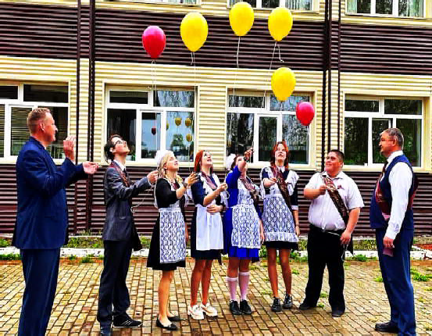Вот и прозвенели во всех школах страны последние звонки. И Пудинская школа не исключение. Двадцать четвёртого мая для выпускников здесь произошло волнующе-радостное, с лёгкой грустинкой, событие. С самого утра этот день для них был полон разных приятных сюрпризов.

У дверей школы каждого выпускника встречало громкое много- голосье поздравлений от остальных учеников. Затем у виновников торжества состоялся последний первый урок со своим первым учителем - Молчановой Людмилой Александровной. На этом уроке ребята и их первая школьная мама погрузились в воспоминания одиннадцатилетней давности… В завершении урока Людмила Александровна подарила выпускникам их первые тетрадки- прописи.

… Потом был последний классный час, на котором говорили о планах на будущее. Получив добрые прощальные напутствия от классного руководителя, ребята отправились на торжественную церемонию последнего звонка.

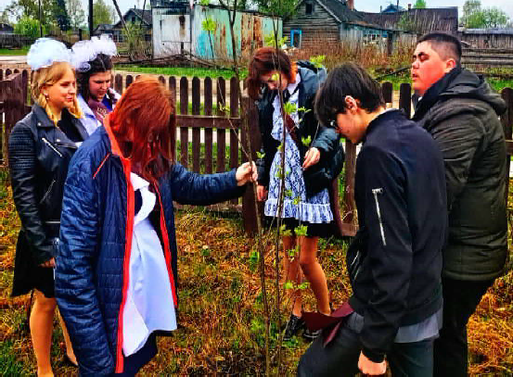В зале ждало незабываемое событие, подарившее целую бурю эмоций всем, кто присутствовал на празднике. Равнодушным не остался ни один человек - ни сами выпускники, ни их родители, ни учителя и остальные гости. Зал то и дело взрывался весёлым смехом, громкими аплодисментами, а порой на глаза присутству- ющих набегали слезинки. Это были слёзы радости с лёгкой носталь- гической грустью.

После церемонии ребята запустили в небо воздушные шары желаний и отправились в "Сад памяти", где всем классом посадили несколько саженцев рябины. Будущие выпускники, десятиклас- сники, устроили традиционное чаепитие для выпускников нынешних. На этом чаепитии ребята общались, обменивались мнениями, давали друг другу советы и пожелания. Так закончился праздник "Последний звонок" в Пудинской школе.

И вот теперь настал момент познакомиться с выпускниками поближе. Кто же они? Кто эти главные герои дня 24 мая 2024 года? Это жизнерадостная команда из шести очаровательных молодых людей. Четыре девушки и два юноши. Познакомимся с ними

получше:

**Агуреев Владимир** - скромный, рассудительный, доброжела- тельный юноша;

**Галкина Лариса** - добрая, милая, энергичная и жизнерадостная;

**Кузьменко Екатерина** - самостоятельная, целеустремлённая и настойчивая, требовательная к себе и к другим;

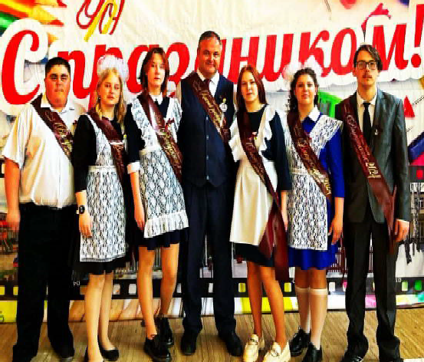**Левченко Ольга** - девчонка-зажигалка, активная, позитивная, всегда придёт на помощь;

**Носенко Кристина** - жизнерадостная оптимистка, всегда верит в удачу и никогда не теряет надежду;

**Форня Виктор** - немногословный молодой человек, который имеет своё мнение.

Вот такие они, выпускники 11 класса Пудинской школы в 2024 году.

И вот сейчас, когда пишу эти строки, я испытываю и радость восторга, и печальную грусть. Очень скоро, сдав экзамены и получив аттестат, вы станете такими независимыми и взрослы- ми. И гордость охватывает меня, когда я гляжу на вас - моих учеников.

Запомните себя такими юными, романтичными и красивыми, с искоркой доверия к жизни. Пусть этот огонёк в вас не погаснет никогда, а все надежды и ожидания оправдаются.

Желаю вам не потеряться в неудержимом потоке будней. Дружите между собой и не забывайте родные стены нашей школы.

Приходите сюда. А я, ваш классный руководитель, буду всегда рад

встрече с вами… *Классный руководитель* **Анатолий Алексеевич КАРПОВ**

## ÍÅÄÅËß ÎÒÊÀÇÀ ÎÒ ÒÀÁÀÊÀ

Неделю с 27 мая по 2 июня Министерство здравоохранения Российской Федерации объявило Неделей отказа от табака в честь Всемирного дня без табака 31 мая.

Всем известно, что курение табака представляет серьезную угрозу здоро- вью человека. Оно является одной из основных причин развития рака

легких, хронической обструктивной болезни легких, сердечно-сосу- дистых заболеваний и других серьезных состояний.

Неделя отказа от табака - отличная возможность задуматься о вреде курения и попробовать изменить свои привычки. Многие люди успешно бросают курить благодаря сильной мотивации, поддержке близких и профессиональной помощи.

Преимущества отказа от табака ощущаются практически сразу.

* Уже через 20 минут после прекращения курения снижается частота сердечных сокращений.
* В течение 12 часов уровень монооксида углерода в крови снижается до нормы.
* В течение 2-12 недель улучшается кровообращение и нормали- зуется функция легких.
* В течение 1-9 месяцев уменьшаются кашель и одышка. В тече- ние 5-15 лет снижается риск инсульта до уровня риска у некурящего человека.
* В течение 10 лет примерно вдвое снижается риск смерти от рака легких по сравнению с риском у курящих людей.
* В течение 15 лет снижается риск сердечно-сосудистых заболе- ваний до уровня риска у некурящего человека.

Чем раньше отказаться от употребления табака, тем быстрее снизится риск смертельных заболеваний, связанных с этим пагуб- ным пристрастием.

ÏÀÌßÒÍÛÅ ÄÀÒÛ ÂÎÅÍÍÎÉ ÈÑÒÎÐÈÈ ÐÎÑÑÈÈ

## 4 ÈÞÍß 1916 ÃÎÄÀ - ÁÐÓÑÈËÎÂÑÊÈÉ ÏÐÎÐÛÂ

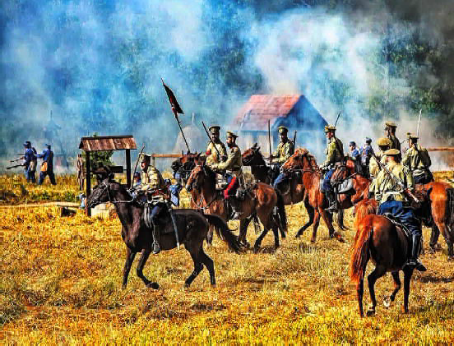Брусиловский прорыв - военная операция времён Первой мировой войны, в ходе которой войска русского Юго-Западного фрон- та под командованием генерала Алексея Брусилова перешли в решительное наступление, сумев прорвать оборону противника. Единственное сражение, в названии которого фигурирует имя конкретного полководца.

К концу 1915 года Четверной союз (Германия, Австро-Венгрия, Болгария и Турция) и противостоящий ему союз Антанта (Англия, Франция, Россия и др.) оказались в тупике: их армии несли колос- сальные потери, но не могли добиться серьёзных успехов.

Решение о наступлении Русской армии принималось на военном совете в Могилёве. По плану Брусилова удар нужно было нанести не по одному, а по четырём направлениям. Таким образом, против- ник не мог узнать направления главного удара. Этим приёмом исключалась ситуация, когда в одно место, за счёт других участков фронта, свозились всё новые и новые подкрепления. Ставка не оце- нила замысла, однако царь Николай II дал согласие на реализацию плана.

Знаменитое сражение началось 4 июня с массированного арт- обстрела. Затем, перейдя в наступление, русские прорвали вражес-

кую оборону почти одновременно на 13 участках. К 18 июня был осуществлён взлом всего южного фланга австрийского фронта.

Показательна атака на одном из участков фронта: обстрел начал вестись по позициям первой траншеи. Противник бежал в укрытие вглубь. После того как артиллерия перенесла огонь вглубь обороны, австро-венгры бросились к окопам, готовясь к отражению наступле- ния пехоты. В этот момент артиллерия вновь перенесла огонь на передний окоп, вынудив вражескую армию опять бежать и пря- таться от обстрела. Так продолжалось 4 раза, а на 5-ый раз, когда артиллерия вновь перенесла огонь в глубину опорного пункта противника, австро-венгерские войска первый окоп не заняли, ожидая, что русская артиллерия вновь начнёт его обстрел. И тогда русская пехота перешла в наступление и почти без сопротивления овладела первым эшелоном обороны противника.

Однако развить успех и положить конец войне, как это задумы- вал генерал, не удалось. Причиной этому была нерешительность командования Западного и Северного фронтов в содействии наступ- лению Юго-Западного фронта Брусилова. Противник, воспользовав- шись обстоятельствами, усилил свои войска оттянутыми с других фронтов частями. В результате наступление русских выдохлось.

Фронтовой прорыв Брусилова не привёл к окончательной побе- де, но положил начало перелому в войне. Австро-Венгерская армия, стоящая на пути войск Юго-Западного фронта, была разгромлена. Австро-Венгрия фактически была выведена из войны, и Германия была вынуждена направить значительную часть своих ресурсов на поддержание союзника. Это значительно ослабило саму Германию, и стратегическая инициатива ушла от Четверного союза к Антанте.

*МУ "Кедровская ЦБС" библиотекарь* **Л.В. КАРПОВА**

*Информация взята из открытых источников*

# ÌÅÆÄÓÍÀÐÎÄÍÛÉ ÄÅÍÜ ÇÀÙÈÒÛ ÄÅÒÅÉ

Международный день защиты детей отмечается ежегодно более чем в 30 странах мира и является одним из наиболее старых между- народных праздников. Решение о его проведении было принято в 1925 году на Всемирной конференции в Женеве, посвященной вопросам благополучия детей. Впервые день защиты детей был проведен в 1950 году в 51 стране мира. ООН поддержала эту иници- ативу и объявила защиту прав, жизни и здоровья детей одним из приоритетных направлений своей деятельности.

Главная цель Дня защиты детей - это заострить внимание обще- ственности на реальных детских проблемах. Эта идея напрямую присутствует в названии праздника.

Каждый период жизни человека имеет свое значение и ценность. Но детские годы, период юности и молодости - это какие-то особые периоды в жизни любого человека. О них всегда мы вспоминаем с трепетом и нежностью.

Предлагаем сегодня вспомнить пословицы и поговорки о детях, детстве, молодости…

* Детство - время золотое: ест, и пьет, и спит в покое.
* Все грехи ребенка - пачкать пеленки.
* Такой орало, каких мало.
* Чем бы дитя ни тешилось, лишь бы не плакало.
* Дитя хиленько, а отцу-матери миленько.
* Ничего не кушает, только сказки слушает.
* Милая деточка хрупка, что веточка.
* Дети - что цветы: уход любят.
* Где нянек много, там дитя безного.
* Дай детям полную волю - сам наплачешься.
* Яйца курицу не учат.
* Береги платье снову, а честь смолоду.
* Дети - благодать Божья.
* За что отец, за то и дети.
* Свое дитя милее.
* И сова своих детей хвалит.
* Дети малы, так спать не дают, а вырастут, так сам не уснешь.
* Малое дитя грудь сосет, а большое - сердце.
* Каковы родители, таковы и дети.
* Кто от кого, тот и в того.
* Яблоко от яблони недалеко падает.
* Не мы на детей походим, а они на нас.
* Птица в гнезде - до осени, а дети в дому - до возраста.
* Кто родителей почитает, тот век счастливым живет.
* Добрые дети - дому венец, а злые - конец.
* Без отца дитя - полсироты, без матери дитя - полный сирота.
* Где веселая молодость, там и радость.
* Два раза молоду не бывать.
* Девица красна в хороводе, как маков цвет в огороде.
* Кто смолоду трудится, тот на все годится.
* Дети родителям не судьи.
* Детство - время золотое.
* Кто матери не послушает, в беду попадет.
* Из-за плохого сына бранят и отца.
* Дочь на отца похожа - счастлива.
* Кто родителей почитает, тому Бог помогает.
* Добро того учить, кто слушает.
* Если сыновья летают выше отцов, идут дальше их - жизнь краше.
* Жить да взрослеть, а еще и умнеть.
* Знать сокола по полету, а доброго молодца по поступкам.
* Изба детьми весела.
* Коли есть отец и мать, так ребенку благодать.
* У ребенка заболит пальчик, у матери сердце.
* Слава сына - отцу отрада.
* Родительское слово мимо не молвится.
* Пока молод - нипочем холод.
* Родная мать и высоко замахивается, да не больно бьет.
* Пока не родится сын - не оценишь отца, пока не станешь матерью - не оценишь мать.
* Из всех богатств на свете самое большое богатство - молодость. *Главный специалист редакции газеты* **Е.А. КОРНИЦЕЛ**

*Информация взята из открытых источников*

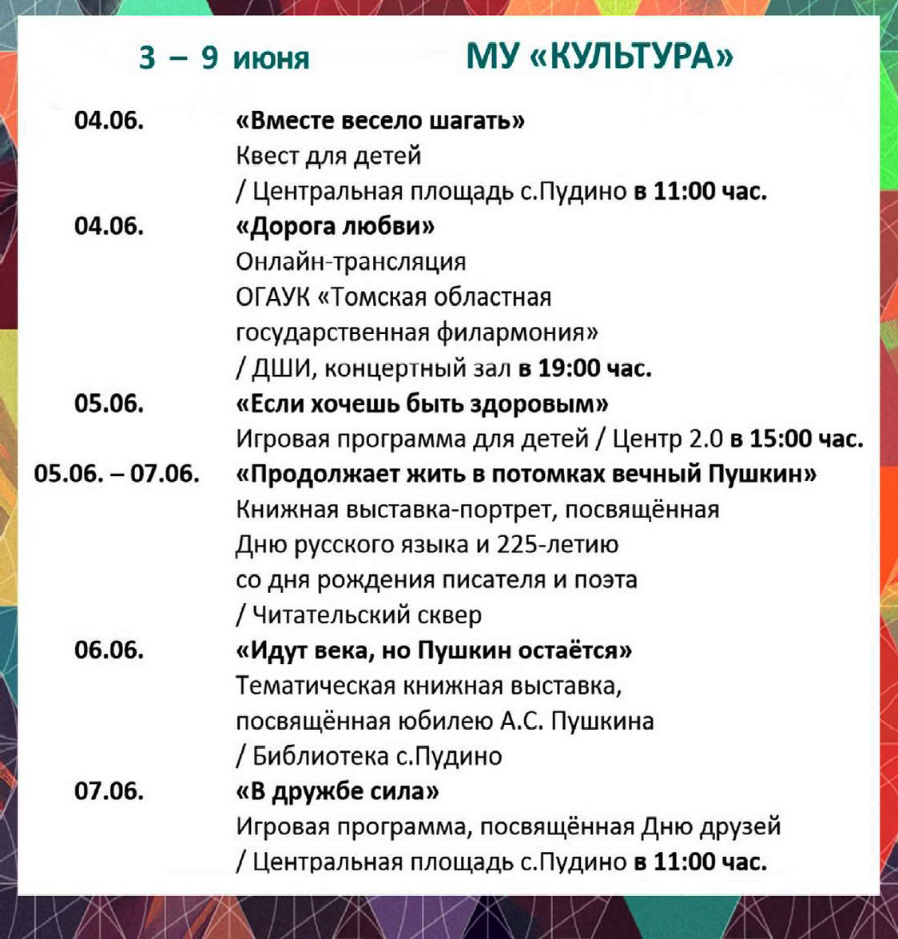

ÏÐÎÃÍÎÇ ÏÎÃÎÄÛ



**НАШ АДРЕС**:

636615, г. Кедровый, 1 мкр-н., д.61 (школа). Тел. (8-38250) **35-115**

E-mail: [**vkedr@tomsk.gov.ru**](mailto:vkedr@tomsk.gov.ru)

Выходит еженедельно по четвергам. Цена свободная.

**Тираж 200 экз.**

Учредитель газеты Муниципальное образование

«Город Кедровый»

Компьютерная верстка: Корницел Е.А. От й.

печатано на ризографе RISO, г. Кедровы

**Ответственный за выпуск ШАП**

**ОВАЛОВА Е.П.**

Подписано в печать 29.05.2024

*За достоверность информации ответственность несут авторы публикаций, за рекламу и объявления - рекламодатели*